Srijeda
Sat 1= Glazbena kultura
Ponovi brojalice koje smo radili u školi uz udaranje rukama.
1. Pajo – patak
Pajo patak
dobio zadatak
da poljubi patku
u glavicu slatku.

2. Pusa mami, pusa tati
Pusa mami
pusa tati
10 sati idem spavati

3. Eci, peci, pec
Eci, peci, pec,
ti si mali zec,
a ja mala vjeverica,
eci, peci, pec.

Sat 2= Matematika
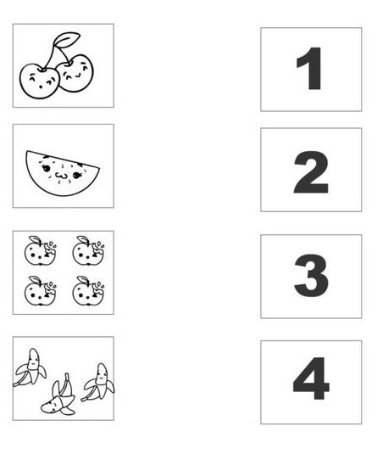
Pažljivo prebroji voće u svakom kvadratiću i poveži s brojem.

Sat 3= Likovna kultura
Jedan cvijet oboji svijetlim bojama poput žutom bojom, a jedan ljubičastom. Koja boja je svjetlija i podsjeća na sunce, a koja ti izgleda tužno i hladno?

Sat 4= Hrvatski jezik
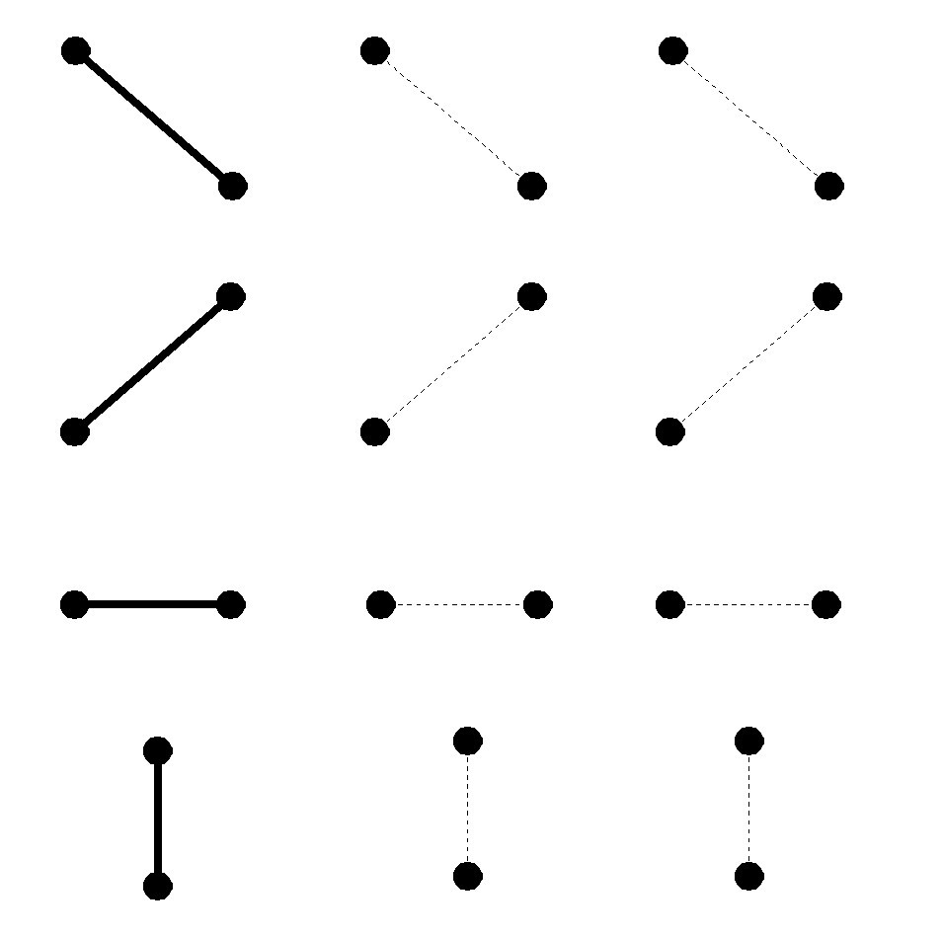
Povuci crte prema zadanom uzorku.

